BASES III CONCURSO MURAL/GRAFFITI COMARCA DEL BAJO ARAGON 2021
BASES DE LA CONCESIÓN DE LA SUBVENCIÓN.
Las bases reguladoras de la concesión de la subvención se aprobaron en la Ordenanza General de Subvenciones, en fecha 25 de junio de 2020 publicadas en el “Boletín Oficial” de la provincia de Teruel nº 163 de 26 de agosto de 2020.

OBJETO
Las presentes Bases tienen por objeto regular el proceso de concesión de los premios del III Concurso de Graffiti Comarca del Bajo Aragon 2021.

El III Concurso de Pintura Mural/Graffiti de la Comarca del Bajo Aragón pretende promocionar y dar participación a jóvenes artistas y creadores de arte urbano de calidad como forma de expresión cultural y artística joven.

CUANTÍA, FINANCIACIÓN, PAGO Y JUSTIFICACIÓN.

La dotación presupuestaria de 500 euros, adscrita al pago de los premios, se imputará a la aplicación presupuestaria 924.48001 del Presupuesto Comarcal vigente para el año 2021. Al premio, se aplicará la retención legal correspondiente de acuerdo con la legislación fiscal vigente. Como justificación de la concesión de los premios se considerará la fecha en la que se efectúe el acto público de presentación de las obras ganadoras.

PARTICIPANTES

Podrán participar todos los jóvenes de 16 a 35 años.

En caso de menores de edad, se requiere autorización del padre, madre, o tutor/a legal para la asistencia al Concurso contenida en el Anexo I

La Inscripción será gratuita.

Desde el momento de la inscripción los concursantes asumen la autoría de la obra presentada y se hacen responsables de su originalidad así como de las cuestiones de responsabilidad que pudieran surgir con respecto a ella.

TEMÁTICA

El diseño debe hacer referencia a motivos o temas juveniles, paisajísticos, monumentales o culturales referentes a la Comarca del Bajo Aragón o del Mas de la Matas, que se integren en el entorno y que no sean racistas, ofensivos o de otra índole que pueda herir la sensibilidad.

No se publicarán ni aceptarán trabajos con contenidos contrarios a la legalidad vigente, que socaven el derecho al honor, a la intimidad personal y familiar o a la propia imagen de las personas.

DESCRIPCIÓN DE LA ESTRUCTURA

El muro donde realizar la obra tiene aproximadamente una longitud aproximada de 8 metros y una altura de 2,7 metros aproximadamente. Está situado en el Camino Uno de la localidad de Mas de las Matas , Teruel

El autor de la obras ganadora podrá variar ligeramente el boceto original con el objetivo de adecuarlo al emplazamiento. Las características y dimensiones exactas de la estructura se pueden consultar en el Anexo II de estas bases.

Si los ganadores del concurso necesitaran el fondo de algún color diferente del blanco para la realización de su obra o andamios para poder acceder a la parte alta del muro, lo deben comunicar al coordinador del concurso que será el técnico de juventud de la Comarca del Bajo Aragón.

FORMATO

El mural podrá ser en blanco y negro, o en color. La técnica será libre y los trabajos deberán ser originales e inéditos. El material y los colores que los artistas usarán en caso de ser seleccionados podrán ser de hasta un máximo de 25 sprays y 5 caps. El listado de materiales se debe proporcionar a la organización con el Anexo III, el material sobrante después de realizar el trabajo será propiedad de la Comarca del Bajo Aragón.

En una esquina del mural se deberá colocar de forma claramente visible el hastag #juventudbajoaragon y el logotipo de la Comarca que se muestra en el Anexo IV.

PUBLICIDAD DE LA CONVOCATORIA.

Las Presentes Bases y su convocatoria serán objeto de publicidad en la Base de Datos Nacional de Subvenciones, en el Boletín Oficial de la Provincia de Teruel, en el Tablón de Anuncios de la Comarca del Bajo Aragón y en la web WWW.Bajoaragon.es y su sede Electrónica.

OBRA y PRESENTACIÓN

Se deberá presentar en las formas descritas en el artículo 16.4 de la Ley 39/2015 (en persona en el registro de la Comarca o de aquellas admistraciones adscritas al 060 , por procedimiento administrativo a traves de una Oficina de Correos o a traves del Registro electrónico de la Comarca del Bajo Aragon https://bajoaragon.sedelectronica.es/) a la Comarca del Bajo Aragónen un sobre cerrado donde conste el título de la obra con un seudónimo del autor y en el que se incluirá el boceto del graffiti en tamaño A3. En ese sobre cerrado deberá haber otro sobre cerrado firmado con el seudónimo del autor en el que se incluya la siguiente documentación:

- Fotocopia del DNI del participante.

- Ficha personal firmada donde se incluyan los siguientes datos: Nombre y apellidos del concursante , NIF o NIE , Dirección de correo electrónico de contacto, Teléfono de contacto, Dirección Postal.

- Un enlace a una web, perfil de facebook, instagram (anónimo) en el que se muestre al menos, una fotografía de un mural/graffiti/obra realizados con anterioridad por la persona participante

- Listado de los colores y materiales que el/los artista/s usarán en caso de ser seleccionados (hasta un máximo total de 25 sprays y 5 caps). ANEXO III

- En el caso de menores de edad, autorización del padre, madre o tutor/a legal para la participación en este concurso, así como para cualquier cuestión relacionada con el mismo. ANEXO I

Los trabajos deberán presentarse en la sede de la Comarca del Bajo Aragón, C/ Mayor 22, 44600 Alcañiz, antes del día 9 de julio de 2021.

Cada participante podrá presentar cuantas obras desee, siempre que cada una de ellas sea de su propiedad o tenga derechos de uso y difusión de las mismas por cualquier título.

PREMIOS

Un premio,dotado con 500€ y la realización de su boceto en el muro.

- Los premios quedarán sujetos a IRPF

EXPOSICIÓN

Se faculta a la Comarca del Bajo Aragón para celebrar exposiciones con todos o parte de los bocetos recibidos

DERECHOS

Todos los derechos de los autores sobre los bocetos enviados quedarán en propiedad de la Comarca del Bajo Aragón al objeto de la reproducción gráfica y difusión que se estime procedente.

Los concursantes no premiados podrán reclamar la devolución de sus bocetos antes del 31 de diciembre de 2021, corriendo los gastos de devolución por cuenta de los mismos.

La Comarca del Bajo Aragón se reserva todos los derechos y uso de los bocetos premiados.

Las personas autoras de las bocetos cederán a la Comarca del Bajo Aragón de forma gratuita los derechos de explotación de éstas, consistentes en la reproducción, distribución y comunicación pública, los cuales se harán siempre con el reconocimiento de su condición de autora excepto manifestación en contra. Los/las concursantes se responsabilizan totalmente de que no existan derechos a terceros en las obras presentadas, ni reclamación alguna por derechos de imagen.

CRITERIOS DE VALORACIÓN
Los factores siguientes son los que serán tenidos en cuenta en el proceso de valoración:
- Autenticidad de 0 a 10 puntos
- Originalidad de 0 a 10 puntos
- Complejidad técnica de 0 a 10 puntos
- Integración con el entorno de 0 a 10 puntos
- Tema de la obra de 0 a 10 puntos

El jurado se reunirá para calificar los bocetos, y cada miembro los puntuará en cada criterio en la hoja oficial de puntuación. Una vez cumplimentada, el secretario sumará las puntuaciones y levantará acta. El boceto ganador del premio será el que obtenga mayor puntuación. En caso de empate, el jurado volverá a votar entre las bocetos empatados para decidir el ganador.

JURADO

El Jurado será nombrado por la presidencia de la Comarca del Bajo Aragón, y estará compuesto por el técnico auxiliar de cultura del Ayuntamiento de Calanda, el técnico de cultura de la Comarca del Bajo Aragón , y un técnico experto en la materia aportado por el Ayuntamiento de Mas de las Matas. Ejercerá como secretario Angelines Calvo Ansón, auxiliar administrativo de la Comarca del Bajo Aragón.

El Jurado elevará la propuesta de concesión de los premios al Presidente de la Comarca, siendo la propuesta vinculante. Los premios se concederan por medio de Decreto de Presidencia, una vez informada la Comisión Informativa de Juventud y Deporte.

La decisión del Jurado será inapelable.

La participación en este concurso implica la aceptación de las bases, cuya interpretación será competencia del jurado.

PROTECCIÓN DE DATOS
Los participantes aceptan que los datos facilitados en virtud de la presente convocatoria pue- den ser objeto de tratamiento en los ficheros de datos de carácter personal (contratación, facturación) así como la información de los proyectos seleccionados a los medios de comunica- ción
Podrán ejercitarse los derechos de acceso, rectificación, cancelación y oposición en la Comar- ca del Bajo Aragon, calle Mayor 22, Alcañiz. Teruel (44600)

CONFORMIDAD.
Los participantes aceptan cada uno de los puntos de las bases de la convocatoria y aceptan la decisión del Jurado el cual es inapelable.

ANEXO I AUTORIZACIÓN PATERNA
SOLICITUD Y AUTORIZACIÓN PATERNA PARA MENORES DE EDAD

Nombre y Apellidos:………………………………… Edad: …………………………

D.N.I.: …………………………… Telf: ………………………………… Email………………….. Dirección:…………………………………… Localidad……………………………….

D./Dª ………………………………………………………… y teléfono de contacto
……………………………, como PADRE, MADRE o TUTOR LEGAL del participante cuyos datos figuran en esta inscripción, AUTORIZO a mi hijo/a a participar en el III CONCURSO DE GRAFFITTI DE LA COMARCA DEL BAJO ARAGÓN, que tendrá lugar el DE 2021 en Mas de las Matas

Firma:

Atendiendo a la Ley Organica 1/1996 de 15 de enero, de Protección Jurídica del menor y como se regula en su articulo 4 de la nombrada ley, Autorizo a que la organización pueda fotografiar y filmar a mi hijo/a y a que dichos documentos puedan ser utilizados por la Comarca del Bajo Aragón para la difusión de la actividad.

La organización no se hace responsable de los daños que pudieran derivarse de las actuaciones imprudentes de los participantes, siendo ellos mismos, o en su caso padre, madre, o tutor, los responsables de dichos actos.

ANEXO II MEDIDAS DEL MURO

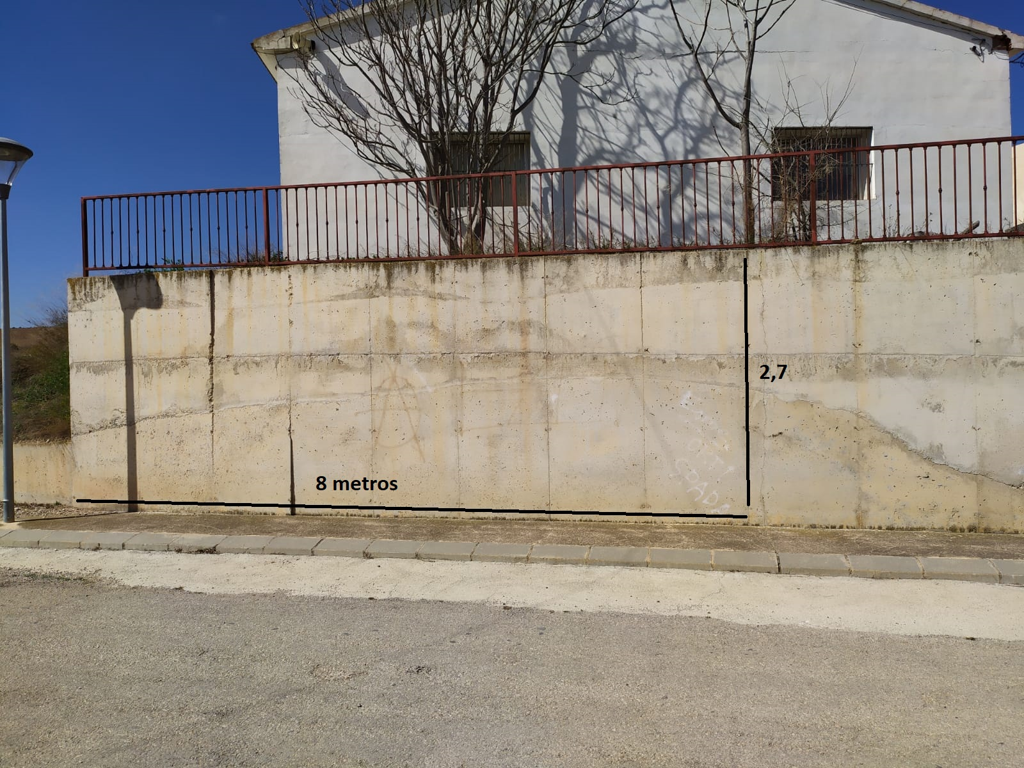

ANEXO III LISTADO DE MATERIALES

25 UNIDADES A ELEGIR ENTRE LOS COLORES DE
Montana 94

Mtn Hardcore

Mtn Alien
5 CAPS A LEGIR ENTRE

¿NECESITAS QUE EL FONDO DEL MURAL ESTE PINTADO DE ALGÚN COLOR ?

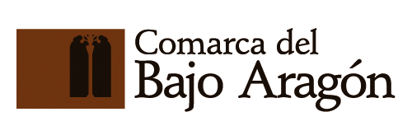
ANEXO IV LOGO DE LA COMARCA DEL BAJO ARAGÓN

